聚焦生涯课程 探索生涯教育
近日，由中国人生科学学会学生发展指导专业委员会举办，以“聚焦生涯课程 探索生涯教育”为主题的第七届全国初中生涯规划教育研讨会在上海举行。会议旨在在高考改革的新形势下探索初中生涯规划教育的发展与实施，帮助初中学校认识生涯规划教育的重要性以及如何在教学中开展生涯规划教育。来自全国各地的百余名初中学校德育负责人和心理健康老师参加了本次活动。
研讨会伊始，中国人生科学学会学生发展指导专委会理事长李文辉致开幕辞，希望大家能够以这次研讨会为契机，探索初中生涯规划教育的有效途径，推动初中教学改革的不断创新，共同为教育发展、人才培养做出新的贡献。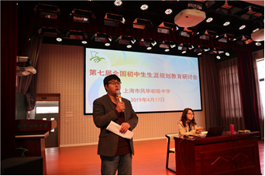
会议期间，与会人员参观了上海风华初级中学的各个生涯功能教室、心理咨询室、实践活动场所等，并聆听了风华初级中学校长沈洁做的题为《行走在助力学生成长的路上》的报告，沈校长以学校开展生涯教育特色项目“家长工作地探访”为例，详细介绍了我校生涯规划课程的设计和实施方案。通过家校携手，共同组织生涯教育实践活动，报告结束后，老师们还是意犹未尽，纷纷与校长就生涯教育工作进行深入交流。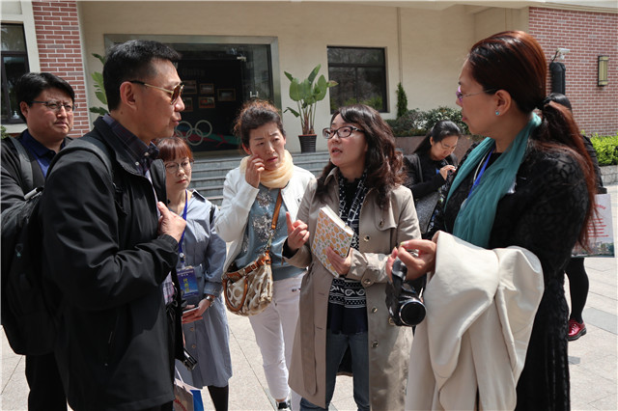
培训中，势生涯课程研发专家张惠做了题为《青少年生涯教育的核心价值与必要性》讲座，就生涯教育的概念进行了生动的阐释；上海静安区心理教研员杨红梅介绍了静安区生涯发展教育现状问题做了深入剖析与解读，提炼出静安区领导在生涯教育方面的行动理论和其指导下的各学校有效的经验做法。拓宽了与会者生涯教育的视野，活动还邀请了闵行中学葛庆华主任就闵行中学8年的生涯规划经验做了汇报，葛主任结合自身多年的生涯教育经验，给老师们上了一堂轻松愉悦的“生涯课”。
在两天的学习过程中，专家和老师们频繁互动，参会老师积极发言，全身心地投入到学习中，两天的培训也是收获满满。
